手持式超声波处理器
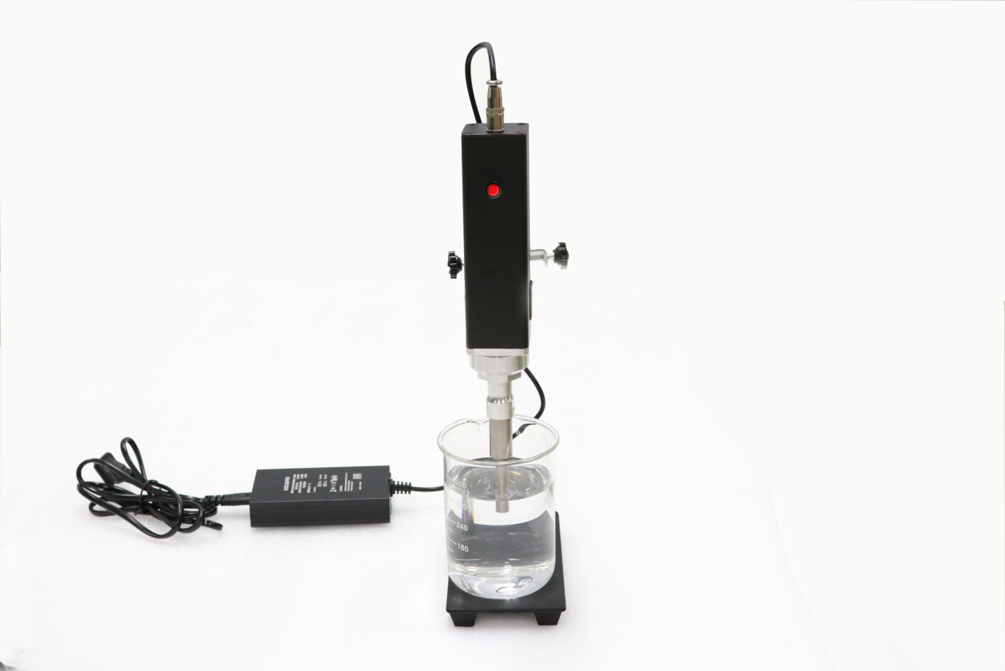
产品应用：
主要应用于复合材料制备（纳米材料分散）、生命科学领域（细胞破壁萃取和粉碎）、制药（中草药和植物萃取）、环境科学（土壤有机物的萃取）、污水处理（降解COD）、均质混匀（加速溶解、化学反应合成、油水乳化）等等。
产品特点：
■ 手持式超声波处理器是基于简单、可靠的设计理念下研制成的一款样品前处理精密仪器。
■ 探头与主机一体化设计，小体积，大处理量，结构紧凑。
■ 超声波振动系统一体化的设计，有着高效、节能、便携等优点。
■ 超声探头采用TC4材料制作，具有强度高，声速高，耐蚀性好，耐热性高等特点，从而延长仪器的 使用寿命。
■ 采用贴片工艺制作，具有频率自动跟踪，振幅自动补偿，负载稳定，电声转换效率高等优点。
■ 手持控制超声，也可架子固定超声，特别适合微量或少量的样品处理（如：EP管、微量离心管）。
■ 采用宽压式输入电源，12-24V直流与85-260V交流电压都可以工作。
■ 附带车载工作线缆，方便用户在户外使用。

标配清单
整机 | 一套
电源 | 一套
说明书 | 一份
合格证 | 一份
可选铁架台 | 一套

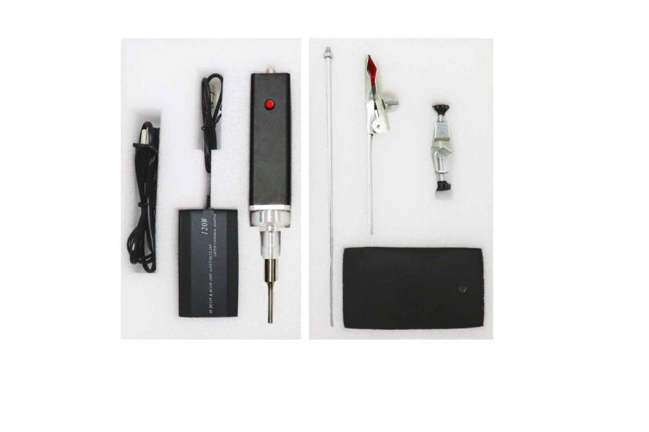
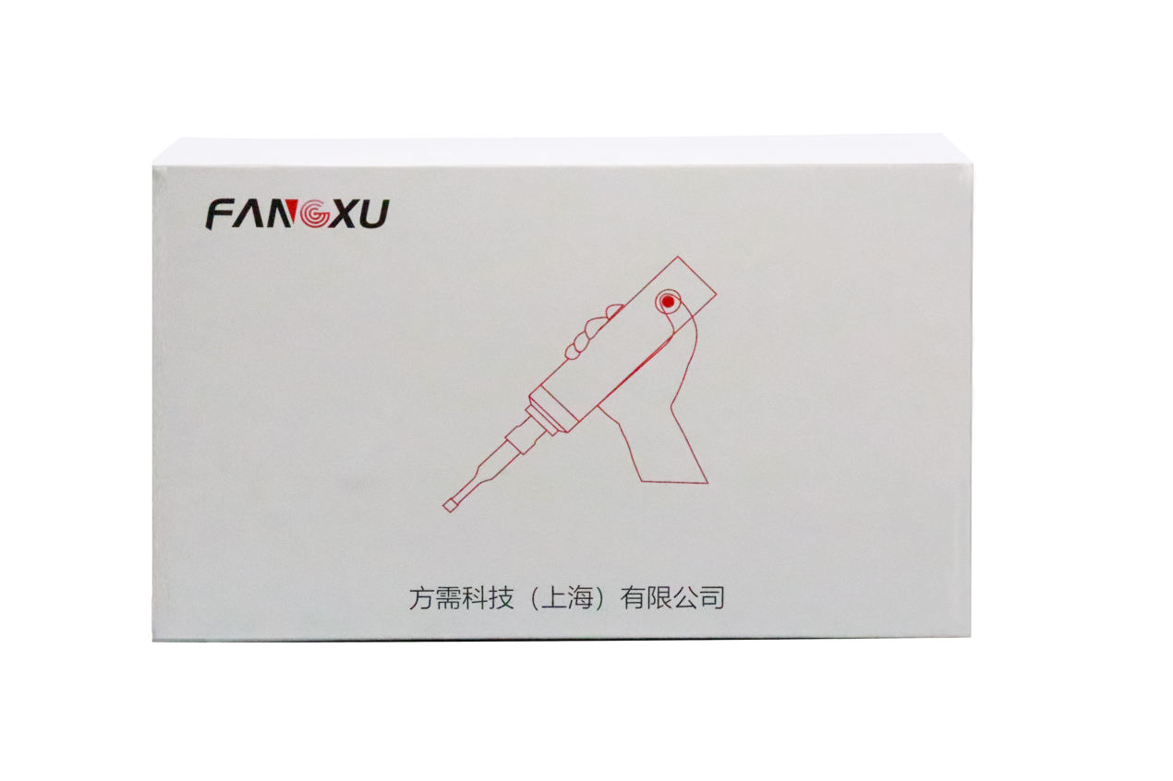

型号 | 标称频率 | 标称功率 | 适用容量 | 标配变幅杆 | 可增配变幅杆
SH-50Y | 30KHz | 50W | 0.1～5ml | Φ1.5 | Φ2
SH-100Y | 30KHz | 100W | 0.1～10ml | Φ2 | Φ1.5，Φ3
SH-150Y | 30KHz | 150W | 0.1～100ml | Φ3 | Φ1.5，Φ2，Φ3
SH-200Y | 30KHz | 200W | 0.1～200ml | Φ6 | Φ1.5，Φ2，Φ3，
SH-300Y | 30KHz | 300W | 0.1～300ml | Φ8 | Φ1.5，Φ2，Φ3，Φ6

